생활용품 아이템 사용 기준
2026년 10월 18일 요청 적용 19일 검증 완료
현재9종의 강화 효과와 사용량을 반영했다. 복싱 글러브2회, 슬라임3회, 나머지7종1회다. 세 빈 슬롯으로 시작하며 상자에서는 각1/9 확률로 얻는다.

아이템별 획득당 사용량
아이템 | 사용량 | 효과 | 소모 시점
복싱 글러브 | 2회 | 조준선5m 내 상대1명을 밀고 높이 띄운다. 수평 이동·상승량 약2배. 한 손씩 교대. | 타격 시점1회  빗나가도 소모
압축 뚫어뻥 | 1회 | 최대30m 왕복 투척. 적중 상대를 내 앞쪽으로 당긴다. | 발사1회  마지막은 복귀 후 제거
뿅망치 | 1회 | 근접3.5m 안 상대1명을5초 기절시킨다. | 타격 시점1회  빗나가도 소모
슬라임 | 3회 | 직격은3초간 이동 속도40% 감소. 바닥에는 반경3m로5초간 감속 영역. | 실제 발사1회
아이스크림 | 1회 | 조준 방향36m/s로 발사하고 상승3m/s를 더한다. 직격3초 빙결. 벽·바닥은 상태 이상 없음. | 실제 발사1회
러닝화 | 1회 | 5초 동안 이동 속도50% 증가. 대쉬 비용50은 유지한다. | 효과 발동1회
에어캡 | 1회 | 8초 안 유효 공격1회를 방어한다. 슬라임 바닥 감속은 방어하지 않는다. | 효과 발동1회
작업용 장갑 | 점령 성공1회 | 선택해 착용한 동안 우체통 점령 시간이3초에서1.5초로 줄어든다. | 점령 성공1회  중단하면 보존
만년필 | 1회 | 48m/s로 최대35m 직선 투척. 직격한 상대의 화면을4초간 잉크로 가린다. | 실제 발사1회
작업용 장갑의1회는 점령 성공1회를 뜻한다. 발동한 효과의 지속 시간과 아이템 사용 횟수는 별개다.

사용과 시작 배치 규칙
사용과 소진 사용량은 아이템 한 개를 획득할 때의 총량이다. 0회가 되면 현재 동작을 마친 뒤 슬롯이 빈다. 뚫어뻥은 마지막 왕복을 마친 뒤 제거한다. 자동 재지급은 없다.
중단과 빗나감 타격·발사 전에 준비가 취소되면 횟수를 보존한다. 실제로 사용한 뒤에는 빗나가거나 벽에 막혀도1회를 쓴다. 이미 발사된 투척물은 슬롯 소진 후에도 비행·판정을 유지한다.
강화와 장갑 러닝화·에어캡은 발동 시 소모되고 효과는 유지된다. 작업용 장갑은 점령 성공1회 뒤 소진된다. 점령 후20초는 재점령이 막혀 진행과 장갑 소모가 없으며, 바라보면 남은 초를 표시한다.
상자 재생성 검증된 리스폰 지점100곳 중50곳에 상자를 표시한다. 도로·보도90곳과 접근 가능한 옥상10곳이며, 풀밭과 식물에 겹친 지점은 제외했다. 수집하면 기존 위치를 피한 빈 지점으로 다시 생성한다.
시작 위치와 슬롯 맵 네 모서리의 안전한 지점 중 무작위로 시작한다. 여러 플레이어는 서로 다른 모서리에 배정한다. 새 경기·재경기는 세 빈 슬롯이며, 1~3 선택과 G 영구 폐기를 유지한다.
온라인 적용 위치·상자·사용량·전투 판정은 서버가 결정한다. 강화 효과도 동일한 상수를 공유한다. 현재 프로토콜7이며 전원 같은 소스가 필요하다. 배포본은 재빌드하지 않았다.
전투 강화안 적용 요청에 따라 슬라임은2→3회, 뿅망치는5초, 뚫어뻥30m, 아이스크림36m/s·빙결3초로 바꿨다. 글러브의 수평 이동과 상승량은 각각 약2배로 조정했다.
강화25항목과 사용량161항목을 통과했다. 별도 Unity2대 localhost 연결에서 편도60ms 지연·전송20% 유실을 넣고 호스트10항목·참가자9항목을 확인했다. 기절·빙결 후 면역2초 유지. 실제 WAN·4인전·배포본 재빌드는 미실행이다.
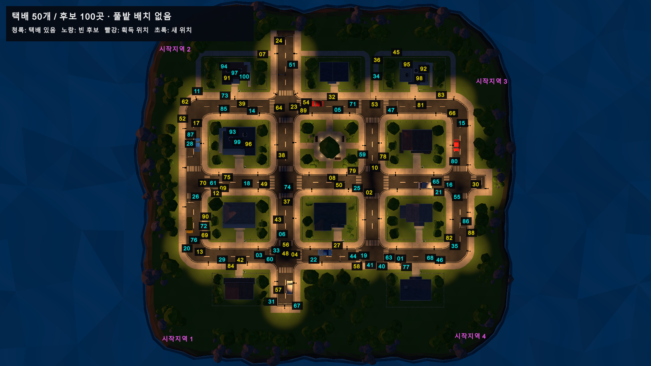
실제 Unity Play 검수 화면. 청록은 상자가 있는 지점, 노랑은 빈 후보이며 보라색 시작지역1~4는 플레이어 스폰 위치다.

